Seguimiento de un flujo de ventas en Odoo

Dada la oportunidad creada en la tarea anterior, vamos a crear un flujo de ventas para ella. Pasos para realizar:

1. Crea una nueva fase en el flujo de ventas que se llame "Negociando", y que situarás entre la fase de “Propuesta” y la de “Ganado”

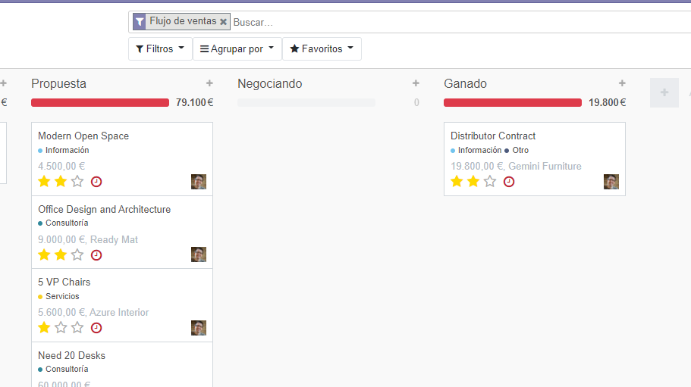

2. Flujo de oportunidades
o Cambia la oportunidad creada en la tarea anterior (Actividad3) de la fase “Nuevo” a “Calificado”
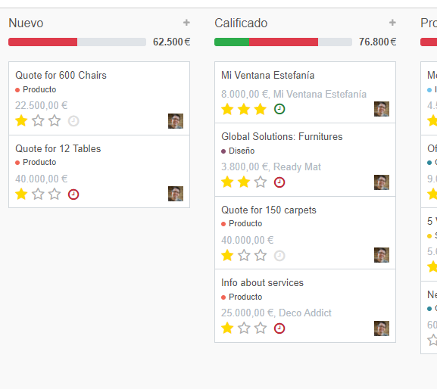
o En esta fase crea un nuevo presupuesto. Como la oportunidad la creamos sin tener un cliente asociado, seleccionaremos la opción de crear un nuevo cliente. Crea un cliente con los datos que quieras. La fecha de expiración del presupuesto será el 30 de Marzo del 2022, la plantilla del presupuesto la de por defecto, y el plazo de pago 30% anticipo y restante a fin del mes siguiente.

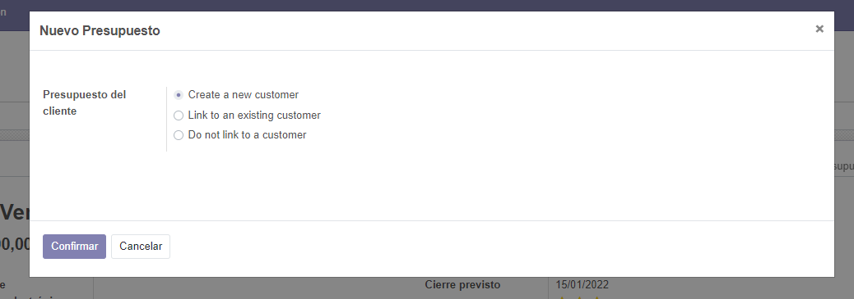
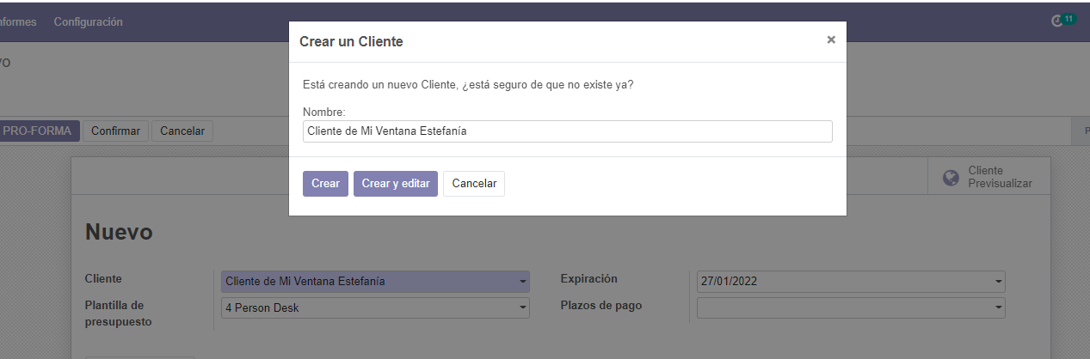
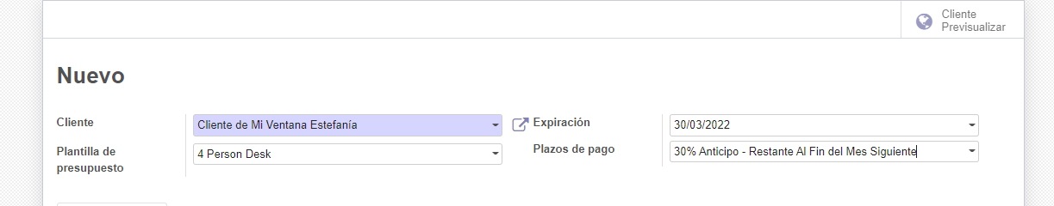

▪ Las líneas de producto solo mostrarán 1 liña de un producto tipo servicio que tienes que crear: "Mano de obra", precio al público 40, contabilidad basada en cantidades entregadas. La línea incluirá 6 unidades, con el precio unitario de 45.
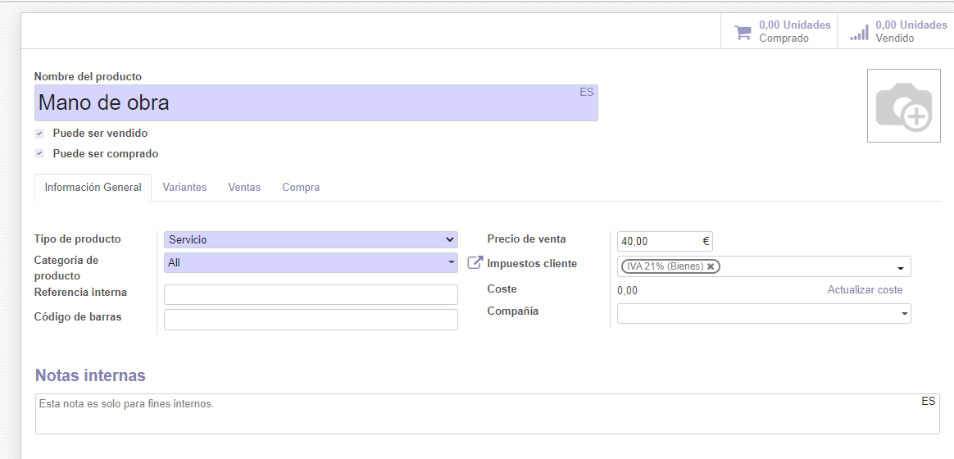
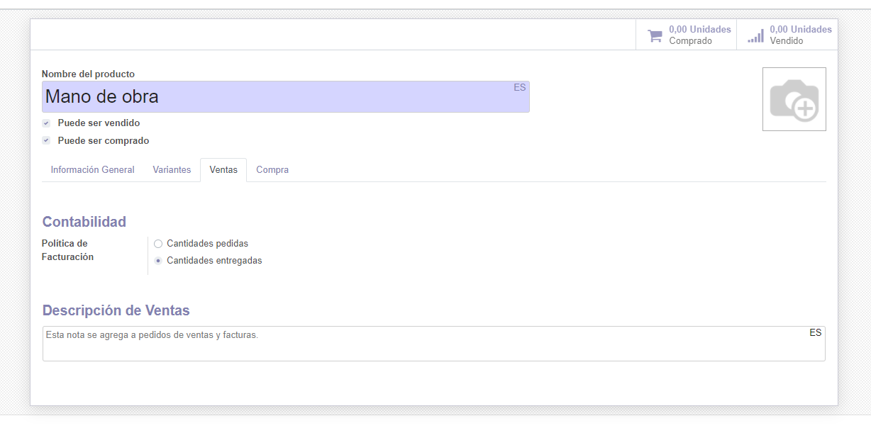
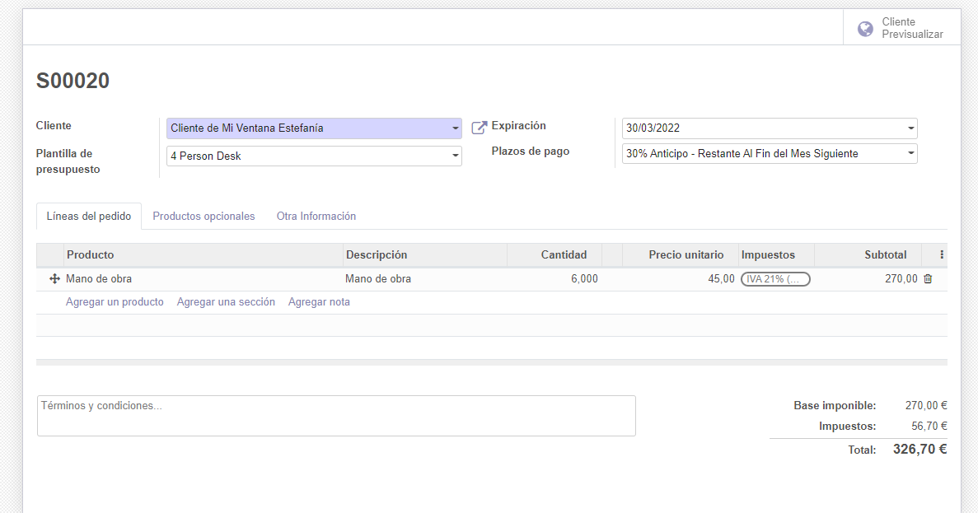

▪ Se añadirá un producto opcional: 1 unidad de alojamiento en hotel.

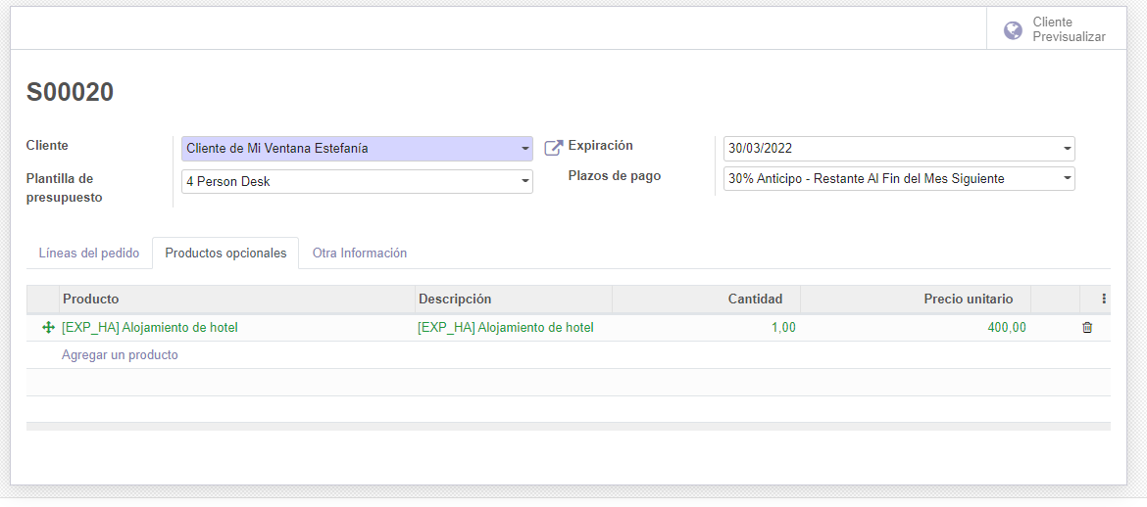
▪ El equipo de ventas al que se asocia este presupuesto es América, posición fiscal régimen extra comunitario y política de entrega lo antes posible.

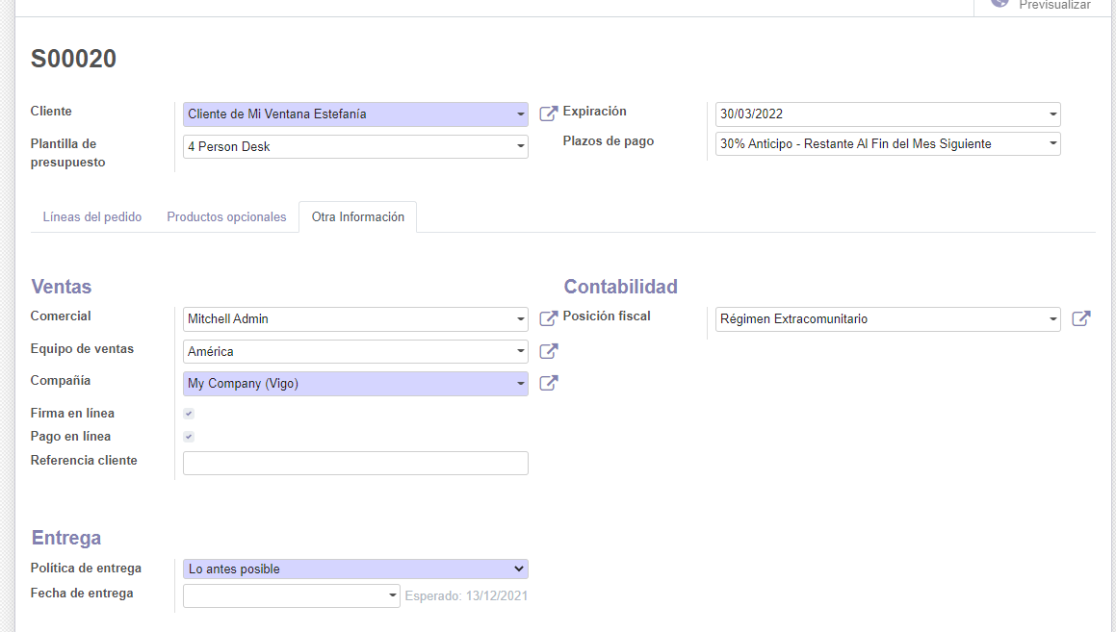

o Avanza tu oportunidad a la fase “Propuesta”. Edita la ficha y desde esta vista cambia el estado de la oportunidad a “En estudio”. Vuelve a la página central del módulo y comprueba que cambio de fase.
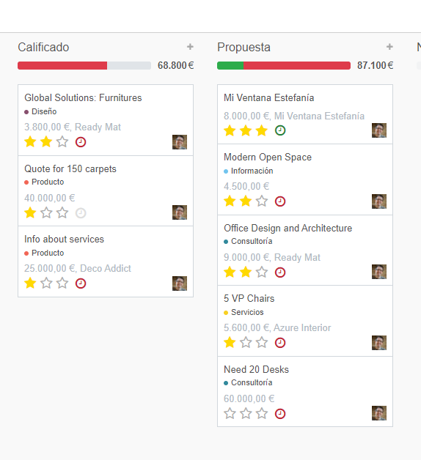
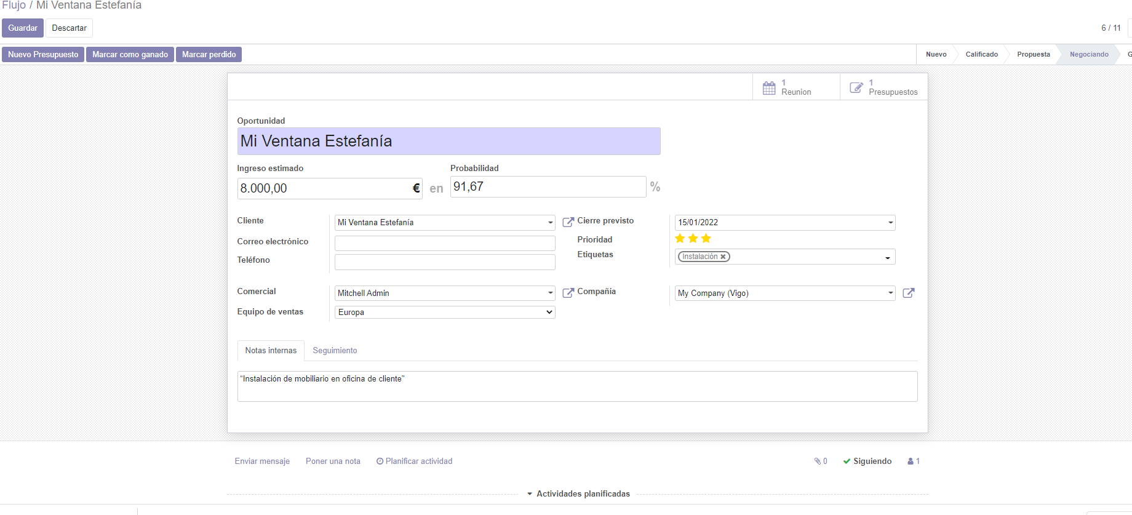

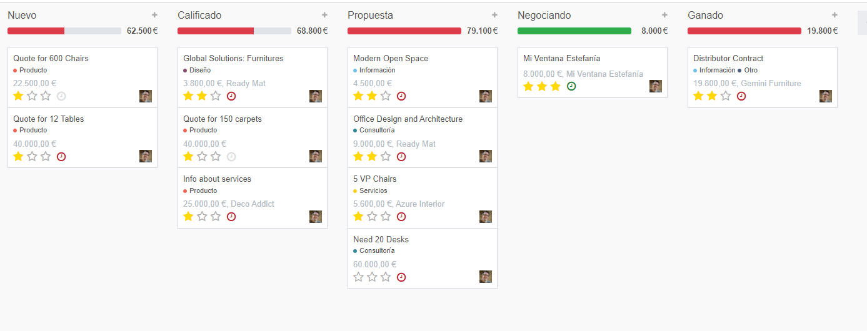

o Ahora que la oportunidad está en fase de estudio, edítala y márcala como ganada. Planifica una nueva actividad de tipo “por hacer” para el día 30 de Marzo del 2022 que sea “entrega”.

